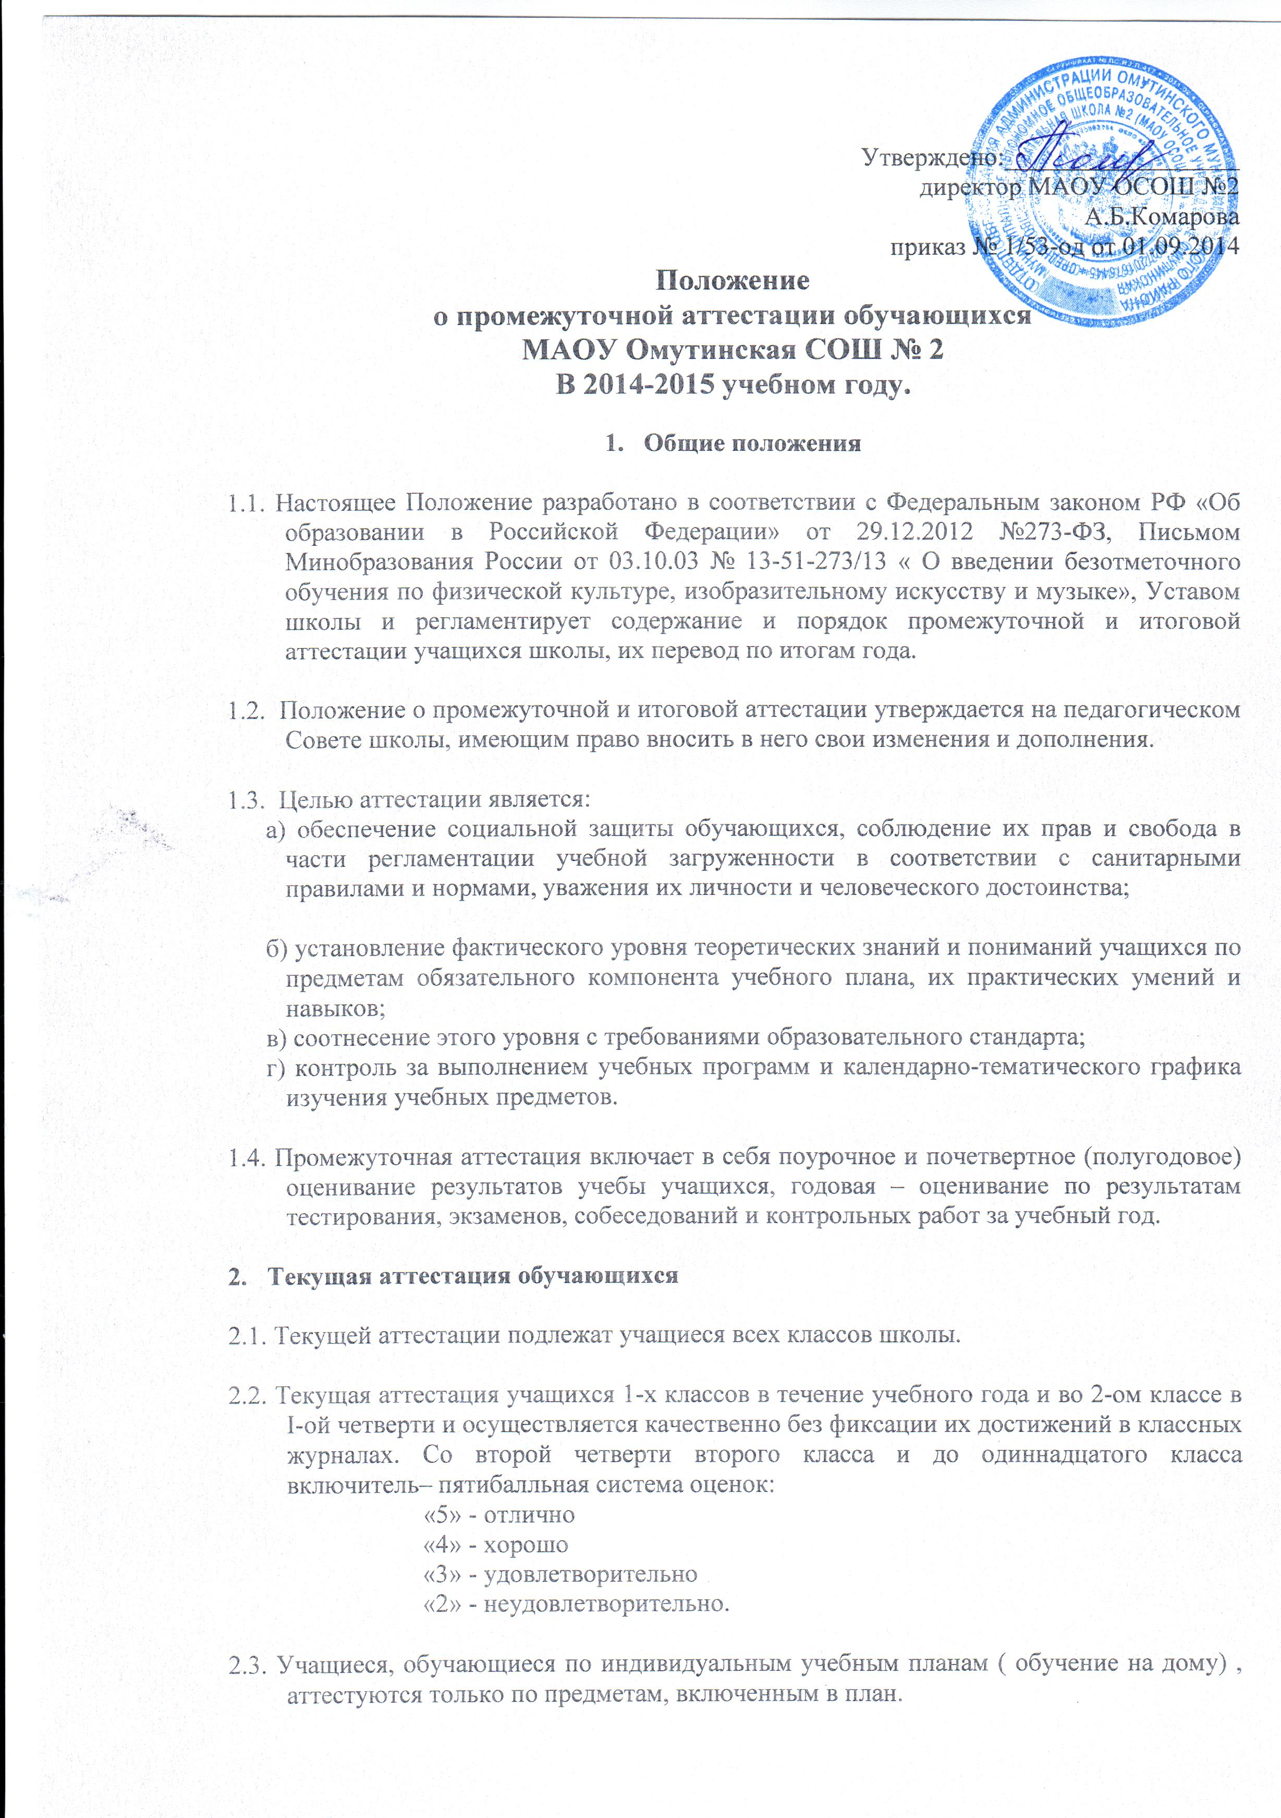

2.4. Учащиеся, временно обучающиеся в санитарно-лесных школах, реабилитационных общеобразовательных учреждениях, аттестуются на основе их аттестации в этих учебных заведениях.

2.5. Учащиеся, пропустившие по не зависящим от них обстоятельствам более половины учебного времени, не аттестуются. Вопрос об аттестации таких учащихся решается в индивидуальном порядке директором школы по согласованию с родителями учащегося.

2.6. Форму текущей аттестации определяет учитель с учетом контингента обучающихся, содержания учебного материала, используемых им образовательных технологий и тому подобных обстоятельств. Избранная форма текущей аттестации учителем подается одновременно с представлением календарно-тематического графика изучения программы.

2.7. Письменные самостоятельные, фронтальные, групповые и тому подобные работы учащихся обучающего характера после обязательного анализа и оценивания не требуют обязательного переноса отметок в классный журнал.

2.8. Результаты работ учащихся контрольного характера должны быть отражены в классном журнале, как правило, к следующему уроку по предмету. При проведении этой работы повторно после ее анализа отметка выставляется в следующей строке.

2.9. Отметка учащегося за четверть как правило, не может превышать среднюю арифметическую результатов контрольных или самостоятельных работ, имеющих контрольный характер.

1. **Промежуточная аттестация обучающихся переводных классов**

3.1 Промежутоной аттестацией по итогам учебного года для учащихся 1-х классов является творческий проект, по защите которого обучающему выдаётся свидетельство.

* 1. К промежуточной аттестации 2-8, 10- х классов допускаются все учащиеся, освоившие программу начального общего, основного, среднего образования.
  2. Промежуточная аттестация включает в себя:

а) проверку техники чтения: 2-8 классы;

б) диктант по русскому языку с грамматическим заданием 2-7 -е классы;

в) контрольную работу по математике: 2-7-е классы,;

г) Тестирование по русскому языку, математике и одному предмету по выбору- 8-е классы

д) 10 а ( агротехнологический профиль) русский язык, математика, география (или биология) и один предмет по выбору;

е) 10 б класс ( общеобразовательный) русский язык, математика, и два предмета по выбору

Содержание заданий должно соответствовать программному материалу. Фома промежуточной аттестации в 8,10 классах определяется педагогом, утверждается методическим советом школы.

* 1. Годовые отметки по всем предметам выставляются учителем по окончанию учебных занятий на основании фактического уровня знаний и навыков школьников к концу учебного года с учетом промежуточной аттестации.
  2. В случае несогласия учащихся, их родителей (законных представителей) с годовой оценкой, ему предоставляется возможность написать контрольную работу, составленную проверенную комиссией назначенной приказом по учреждению.
  3. Получение неудовлетворительной оценки в период промежуточной аттестации по одному учебному предмету не лишает ученика права продолжить промежуточную аттестацию.
  4. В случае получения неудовлетворительной оценки ( по одному предмету) учащийся

А) оставляется на «осень»,

Б) Переводится «условно», сроком на одну четверть, по окончанию которой должен сдать повторно экзамен по данному предмету. Повторная сдача проводится в присутствии родителей.

3.8. От промежуточной аттестации освобождаются:

А) учащиеся 2-8, 10-х классов по состоянию здоровья.

Б) Учащиеся 2-7 классов

- имеющие по всем четвертям оценки «отлично»,

- призёры, победители районных, зональных олимпиад;

- достойно защищавшие честь школы на районных, зональных, областных смотрах, конкурсах, принимающие активное участие в работе классного коллектива и школьного самоуправления ( при хороших и отличных знаниях),

- особо одарённые в спорте ( имеющие Почётные грамоты , Дипломы победителей, призёров районных, областных спортивных соревнований) при удовлетворительных знаниях.

3.9. За подготовку материалов для проведения промежуточной аттестации ответственность несёт руководитель школьного методического объединения.

3.10. Учащиеся, освоившие программу в полном объеме при успешной аттестации по решению педагогического Совета, переводятся в следующий класс.

* 1. Обучающимся первой ступени дважды оставленными на повторное обучение педагогический Совет школы дает заключение о необходимости обследования ученика для определения адекватных его возможностей и психофизического состояния условий обучения в психопедагогической консультации. Окончательное решение о переводе обучающегося в классы коррекции определяется городской психолого-медико-педагогичечкой комиссией по заявлению родителей (законных представителей).

1. **Делопроизводство.**

4.1. Запись в классном журнале по итогам проведения промежуточной аттестации производится следующим образом:

- оценка за промежуточную аттестацию,

- оценка за 4 четверть,

- годовая оценка.

4.2. После проведения промежуточной аттестации в учебную часть сдаётся соответствующий протокол.